**Атрибут баг-репорту, який вказує на черговість виконання завдання або усунення дефекту:**

* Пріоритет

**Патерн проектування, за допомогою якого вирішується проблема створення сімейства взаємопов’язаних або взаємозалежних об’єктів (без … конкретних класів), назвають:**

* абстрактна фабрика

**Шаблон Фасад належить до :**

* структурний шаблон

**Шаблон декоратор належить до :**

* структурний шаблон

**метод доведення правильності програми, заснований на аксіоматичному описі семантики мови програмування початкових програм**:

* Метод Хоара

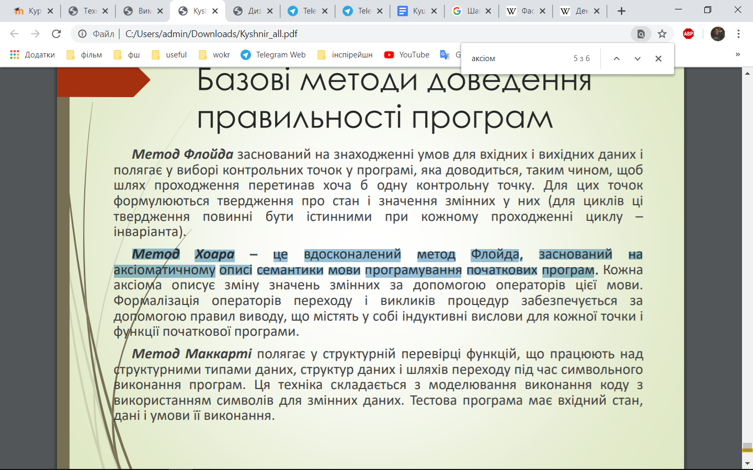

**патерн проектування, який використовують коли запит має бути оброблений кількома об’єктами:**

* Ланцюжок обов’язків

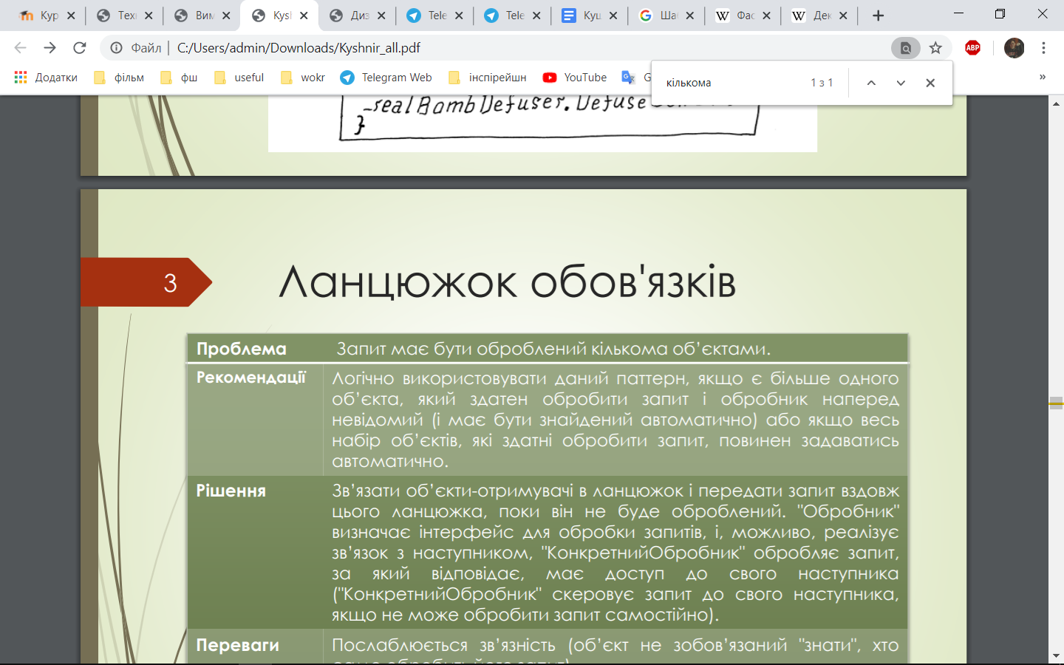

**Рівень тестування, що є формальним процесом тестування, який перевіряє відповідність системи вимогам це :**

* Приймальне тестування

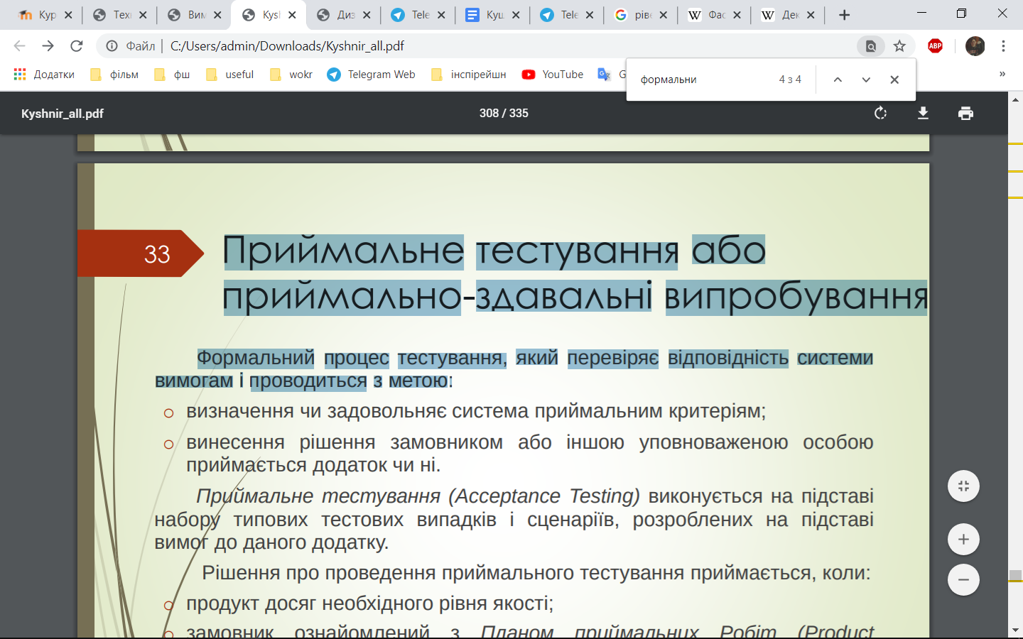

**Патерн проектування, за допомогою якого вирішується проблема відділення конструювання складного об’єкту від його представлення, так щоб в результаті одного ітого ж конструювання могли утворюватися різні представлення, називають:**

* Будівельник

**Джерелами відомостей про вимоги можуть бути:**

* Цілі та задачі системи, які формулює замовник;

**Метод доведення правильності програми, що заснований на структурній перевірці функцій, що працюються над структурними типами даних, структ шляхів переходу під час символьного виконання програм, називають:**

* Метод Маккарті

**Схема робіт життєвого циклу програмно забезпечення не містить:**

* Розробка моделі життєвого циклу

**Еволюційна модель життєвого циклу розробки програмного забезпечення застосовується для розробки:**

* Модель використовується для розробки нескладних і некритичних систем, де головною вимогою є реалізація функцій системи.

**Патерн проектування, який використовують, коли запит має бути оброблений кількома об’єктами, називають:**

d. Ланцюжок обов’язків.

**Розробники вимог повинні володіти певними знаннями в даній предметній області та вміти провести:**

Яремцьо: d. аналіз проблем предметної області, потреб замовника й користувачів системи

**Сукупність дій із забезпечення роботи програмного продукту, внесення змін при виявленні помилок, його адаптації до нового середовища функціонування, а також підвищення продуктивності або поліпшення деяких характеристик, це:**

Цемко: Супровід програмного продукту

**Патерн проектування, який дозволяє забезпечити взаємодію безлічі об’єктів, сформувавши при цьому слабку зв'язаність і позбавивши об'єкти від необхідності явно посилатися один на одного, називають:**

b.медіатор

**Атрибут баг-репорту, який вказує на виконання завдання або усунення дефекту:черговість**

Яремцьо: с. Пріоритет

**Рівень** [**тестування**](http://194.44.208.156/moodle/mod/resource/view.php?id=2755)**, для якого**

**характерна перевірка функціональності та перевірка дефектів в частинах програми, які доступні і можуть бути протестовані по–окремо:**

Цемко: Компонентне тестування

**Яка модель життєвого циклу розробки програмного забезпечення була розроблена виходячи з можливості внесення змін як в процес розробки, так і в створюваний проміжний продукт?**

Цемко: Спіральна

**Прикладні програмні системи при загальносистемному підході до проектування архітектури здійснюють:**

Яремцьо: d. вирішення конкретних завдань окремих груп споживачів інформації з різних предметних областей (офісні системи, системи бухгалтерського обліку тощо).

**Сервери додатків, що виконують функції сервера для інтерфейсів з користувачем та функції клієнта для серверів баз даних, використовуються в архітектурі ...**

Лев: c. багаторівнева aрхітектура

**До аналізу вимог не відносять …**

b. аналіз проблем предметної області, потреб замовника й користувачів системи.

**Метод** [**тестування**](http://194.44.208.156/moodle/mod/resource/view.php?id=2755)**, спрямований на встановлення ступеня зрозумілості та привабливості для користувачів розроблювального продукту в контексті заданих умов, це:**

Цемко: Тестування зручності користування

**Яка технологія супроводу програмного забезпечення полягає у поліпшенні можливостей, функцій в застарілому програмному забезпеченні шляхом його реорганізації, перепрограмування чи налаштування на іншу платформу або середовище з забезпеченням зручності його супроводу?**

a. реінженерія.

**При концептуальному проектуванні визначаються:**

Лев:b.об’єкти системи та їхні атрибути.

**При використанні інкрементної моделі життєвого циклу розробка починається з надання набору вимог і реалізації системи шляхом ...**

Яремцьо: a.послідовного конструювання та фіксації проміжних продуктів системи, що поступово наближається до підсумкової системи.

**Метод доведення правильності програми, що заснований на структурній перевірці функцій, що працюють над структурними типами даних, структур даних і шляхів переходу під час символьного виконання програм, називають:**

Лев:d.Метод Маккарті

**Зі скількох рівнів складається архітектурна схема клієнт-сервер?**

Цемко: c: 3

**Вимоги до продукту:**

d. охоплюють вимоги як користувачів, так і розробників.

**Підхід до системного** [**тестування**](http://194.44.208.156/moodle/mod/resource/view.php?id=2755) **за яким на основі уявлення про способи використання продукту створюються випадки використання системи, називається:**

Цемко: a: На базі випадків використання

**Інженерія вимог до програмного забезпечення ...**

Лев:с. полягає в перетворенні запропонованих замовником вимог до системи в опис вимог до ПЗ, їх специфікації та верифікації.

**Шаблон Декоратор (Decorator) належить до**

22. Цемко: Структурних шаблонів

**Системні компоненти при загальносистемному підході до проектування архітектури здійснюють:**

a. взаємодію з периферійними пристроями комп’ютерів (принтери, клавіатура, сканери, маніпулятори тощо), використовуються при побудові операційних систем.

**Джерелами відомостей про вимоги можуть бути:**

Яремцьо: c. цілі та задачі системи, які формулює замовник

**Вузьконапрямлене** [**тестування**](http://194.44.208.156/moodle/mod/resource/view.php?id=2755)**, достатнє для доказу того, що конкретна функція працює згідно заявлених у специфікації вимог, називають:**

лев тигрович: а.Санітарне [тестування](http://194.44.208.156/moodle/mod/resource/view.php?id=2755).

**Шаблон Відвідувач (Visitor) належить до**

c. Шаблонів проектування поведінки класів.

**Шаблон Фасад (Facade) належить до**

a. Структурних шаблонів.

**Якість і процес покращення вимог - це …**

d. процес перевірки характеристик і атрибутів якості (надійність, реактивність тощо), які повинна мати система та програмне забезпечення, а також методи їх досягнення на етапах життєвого циклу.

**Перевагою патерну «Ітератор» є:**

a. Підтримка різних способів перебору агрегатів.

**Стратегія** [**тестування**](http://194.44.208.156/moodle/mod/resource/view.php?id=2755) **націлена на перевірку успішної інсталяції та налаштування, а також оновлення або видалення програмного забезпечення, називаються:**

b. тестування встановлення

**Метод управління проектом, напрямлений на швидкість розробки проектів програмістом, це:**

d. Швидка розробка додатків.

**Управління вимогами до програмного забезпечення полягає в ...**  
b. плануванні й контролю виконання вимог і проектних ресурсів у процесі розробки компонентів системи на етапах життєвого циклу.

**Схема робіт життєвого циклу програмного забезпечення не містить:**

d. Розробку моделі життєвого циклу

**Підхід до інтеграційного** [**тестування**](http://194.44.208.156/moodle/mod/resource/view.php?id=2755) **за яким всі або практично всі розроблені модулі збираються разом у вигляді закінченої системи або її основної частини, і потім проводиться інтеграційне** [**тестування**](http://194.44.208.156/moodle/mod/resource/view.php?id=2755)**, називається:**

d. Великий вибух

**На якому етапі розробки вимог відбувається валідація вимог?**

b. Трасування вимог.

**Стратегія** [**тестування**](http://194.44.208.156/moodle/mod/resource/view.php?id=2755)**, використовувана для аналізу ризиків, пов'язаних із забезпеченням цілісного підходу до захисту додатка, називаються:**

b. Тестування безпеки

**Артефакт, що описує сукупність кроків, конкретних умов і параметрів, необхідних для перевірки реалізації тестованої функції або її частини, називається:**

Тестовий випадок

**Багаторазовою архітектурною конструкцією, що надає рішення для загальної проблеми проектування в рамках конкретного контексту й описує значимість цього рішення, називають:**

Яремцьо: d. Патерн

**Підхід до інтеграційного** [**тестування**](http://194.44.208.156/moodle/mod/resource/view.php?id=2755) **за яким спочатку тестуються всі високорівневі модулі, і поступово один за іншим додаються низькорівневі, називається:**

Зверху вниз.

**Який метод (вид)** [**тестування**](http://194.44.208.156/moodle/mod/resource/view.php?id=2755) **забезпечує перевірку реалізації функцій, які визначені у вимогах, а також правильність їх виконання?**

Зьола: а функціональне [тестування](http://194.44.208.156/moodle/mod/resource/view.php?id=2755).

**Рівень автоматизації** [**тестування**](http://194.44.208.156/moodle/mod/resource/view.php?id=2755) **на якому під автоматизованими тестами розуміються компонентні тести написані розробниками, називається:**

Лев:b.Рівень модульного [тестування](http://194.44.208.156/moodle/mod/resource/view.php?id=2755)

**Технічне проектування - це ...**

Яремцьо: b. відображення вимог, визначення завдань та принципів їхньої реалізації в середовищі функціонування системи

**Рівень** [**тестування**](http://194.44.208.156/moodle/mod/resource/view.php?id=2755)**, призначений для перевірки зв'язку між компонентами, а також взаємодії з різними частинами системи, це:**

Яремцьо: b. Інтеграційне тестування

**Підхід до системного** [**тестування**](http://194.44.208.156/moodle/mod/resource/view.php?id=2755) **за яким кожної вимоги пишуться тестові випадки, що перевіряють виконання даної вимоги, називається:**

Яремцьо: d. На базі вимог

**Моделі конструювання містять:**

Правильна відповідь: набір операцій, послідовність дій і результати.

**Патерн проектування, який зберігає сім’ю алгоритмів і дозволяє змінювати їх незалежно та переключатися між ними, називають:**

Яремцьо: d. Стратегія

**Метод управління проектом, основою якого є мітинги та забіги короткі та довгі, це:**

10. Станіш: b. scrum

**Підхід до інтеграційного** [**тестування**](http://194.44.208.156/moodle/mod/resource/view.php?id=2755) **за яким всі низькорівневі модулі, процедури або функції збираються воєдино і потім тестуються, називається:**

Лев:а. знизу вгору.

**Шаблон (патерн) - це ...**

Яремцьо: d. типовий конструктивний елемент програмного забезпечення, який задає взаємодію об’єктів проектованої системи, визначення ролей

**До методів збору вимог не належать:**

13.Зьола: b моделювання за допомогою UML

**Патерн проектування, який використовують, коли один об'єкт повинен знати про зміну станів або деякі події іншого об'єкта при підтримці низького рівня зв'язування, називають:**

Зьола:а.спостерігач

**Патерн проектування, за допомогою якого вирішується проблема залежності системи від того, як у ній створюються, компонуються і представляються об’єкти, називають:**

Лев:а.прототип

**Техніка розробки програмного забезпечення, яка ґрунтується на повторенні дуже коротких циклів розробки та складається з таких кроків: спочатку пишеться тест, що покриває бажану зміну, потім пишеться код, який дозволить пройти тест, і під кінець проводиться рефакторинг нового коду до відповідних стандартів, називається:**

Яремцьо: d. Розробка через тестування

**Вимоги - це ...**

Станіш: a властивості, які повинен мати продукт, щоб надавати якусь цінність для користувача.

**Рівень** [**тестування**](http://194.44.208.156/moodle/mod/resource/view.php?id=2755)**, що є формальним процесом** [**тестування**](http://194.44.208.156/moodle/mod/resource/view.php?id=2755)**, який перевіряє відповідність системи вимогам, це:**

Зьола: а. Приймальне [тестування](http://194.44.208.156/moodle/mod/resource/view.php?id=2755).

**Який етап (робота) не виконується при використанні каскадної моделі життєвого циклу розробки програмного забезпечення?**

Станіш: b Експлуатація

**Перевірка відповідності між реальною і очікуваною поведінкою програми, здійснювана на кінцевому наборі тестів, обраному певним чином, називається:**

Станіш: Тестування програмного забезпезпечення

**Статична перевірка відповідності програми заданим специфікаціями, що проводиться шляхом аналізу різних представлень результатів проектування (документації, вимог, специфікацій, схем або коду програм) на процесах ЖЦ, це:**

лев:b.Інспекція ПС.

**Перевагою патерну “Медіатор” є:**

Зьола: Усунення зв'язаність між об’єктами та централізоване управління.

**Перевагою патерну «Інтерпретатор» є:**

Станіш: a. Легка зміна та розширення граматики.

**Рівень автоматизації** [**тестування**](http://194.44.208.156/moodle/mod/resource/view.php?id=2755) **на якому є можливість тестувати не тільки інтерфейс користувача, але також і функціональність, виконуючи операції, що викликають бізнес логіку додатка, називається:**

Яремцьо: Рівень [тестування](http://194.44.208.156/moodle/mod/resource/view.php?id=2755) через інтерфейс користувача.

**Рівень автоматизації** [**тестування**](http://194.44.208.156/moodle/mod/resource/view.php?id=2755) **для якого реалізований доступ безпосередньо до функціонального шару, що дає можливість тестувати безпосередньо бізнес логіку додатка, називається:**

Зьола: Рівень функціонального [тестування](http://194.44.208.156/moodle/mod/resource/view.php?id=2755).

**Спеціальний вид** [**тестування**](http://194.44.208.156/moodle/mod/resource/view.php?id=2755)**, спрямований на перевірку роботи програмного забезпечення на різних заявлених платформах, підтримуваних драйверах, різних комп’ютерах, це:**

Лев: а. Конфігураційне [тестування](http://194.44.208.156/moodle/mod/resource/view.php?id=2755).

**Патерн проектування, який використовують, коли необхідно зафіксувати поведінку об'єкта для реалізації деякого механізму (наприклад, відкату), називають:**

Станіш: а. Зберігач.

**Патерн проектування, який використовують, коли потрібно покласти додаткові обов’язки (прозорі для клієнтів) на окремий об’єкт, а не на клас в цілому, називають:**

Станіш: а. Декоратор.

**Патерн проектування, за допомогою якого вирішується проблема відділення конструювання складного об’єкту від його представлення, так щоб в результаті одного і того ж конструювання могли утворюватися різні представлення, називають:**

Яремцьо: b. Будівельник

**Патерн проектування, який покроково задає алгоритм, а елементи алгоритму можуть бути довизначені в похідних класах, називають:**

Станіш: d. Шаблонний метод.

**Який процес не відноситься до управління тестуванням програмного забезпечення?**

Яремцьо: a. валідація правильності вимог до системи.

**Загальносистемні компоненти при загальносистемному підході до проектування архітектури здійснюють:**

Зьола: d. взаємодію з універсальними сервісними системами середовища роботи прикладної системи, типу операційних систем, СКБД, систем баз знань, систем керування мережами тощо

**Еволюційна модель життєвого циклу розробки програмного забезпечення застосовується для розробки ...**

Станіш: b. нескладних і некритичних систем, для яких головною вимогою є реалізація функцій системи.

**Розробкою стандарту SWEBOK займається:**

Лев: c. Інститут інженерів електриків та енергетиків.

**Атрибут баг-репорту, що характеризує вплив дефекту на працездатність додатка, називається:**

Станіш: d. Серйозність.

**Задачами проектування програмних систем є:**

перетворення вимог до системи у вимоги до програмного забезпечення.

**З яких компонентів складається архітектурна схема клієнт-сервер?**

Лев: комп’ютерна мережа.

**Уточнення та узгодження вимог виконується на**

d. концептуальне проектування

**Атрибут баг-репорту, що характеризує вплив дефекту на працездатність додатка, називається:**

a. Серйозність.

**Патерн проектування, який дозволяє забезпечити взаємодію безлічі об’єктів, сформувавши при цьому слабку зв'язаність і позбавивши об'єкти від необхідності явно посилатися один на одного, називають:**

Медіатор.

**Як називається контрольований набір об’єктів програмного забезпечення, призначений для полегшення процесу розробки, використання та супроводу програми?**

бібліотека програмного забезпечення.

**Процес верифікації програмного забезпечення, при якому основні функції та кроки тесту такі як запуск, ініціалізація, виконання, аналіз та видача результату, виконуються за допомогою інструментів, називається:**

Автоматизоване [тестування](http://194.44.208.156/moodle/mod/resource/view.php?id=2755).

**Сервери додатків, що виконують функції сервера для інтерфейсів з користувачем та функції клієнта для серверів баз даних, використовуються в архітектурі ...**

багаторівнева архітектура.

**Метод управління проектом, напрямлений на швидкість розробки проектів програмістом, це:**

Яремцьо: Швидка розробка додатків.

**Моделі конструювання містять:**

Яремцьо: набір операцій, послідовність дій і результати.

**Патерн проектування, який використовують, коли потрібно відділити абстракцію від реалізації так, щоб і те і інше можна було змінювати незалежно, називають:**

Зьола: d. Міст.

**Патерн проектування, який використовують, коли є часта, підвладна змінам задача, називають:**

Яремцьо: а. Інтерпретатор.

**Стратегія** [**тестування**](http://194.44.208.156/moodle/mod/resource/view.php?id=2755)**, що застосовується для поверхневої перевірки всіх модулів програми на предмет працездатності та наявності критичних і блокуючих дефектів, називають:**

Зьола: Димове [тестування](http://194.44.208.156/moodle/mod/resource/view.php?id=2755).

**Рівень** [**тестування**](http://194.44.208.156/moodle/mod/resource/view.php?id=2755)**, для якого характерна перевірка функціональності та перевірка дефектів в частинах програми, які доступні і можуть бути протестовані по–окремо:**

Зьола: b. Компонентне [тестування](http://194.44.208.156/moodle/mod/resource/view.php?id=2755).

**Загальносистемні компоненти при загальносистемному підході до проектування архітектури здійснюють:**

Яремцьо: взаємодію з універсальними сервісними системами середовища роботи прикладної системи, типу операційних систем, СКБД, систем баз знань, систем керування мережами тощо

**Інженерія вимог до програмного забезпечення ...**

Ziola:а. полягає в перетворенні запропонованих замовником вимог до системи в опис вимог до ПЗ, їх специфікації та верифікації.

**Базовим поняттям** [**тестування**](http://194.44.208.156/moodle/mod/resource/view.php?id=2755) **є тест, який виконується ...**

Яремцьо: b. в заданих умовах і на заданих наборах даних.

**Метод доведення правильності програми, що заснований на аксіоматичному описі семантики мови програмування початкових програм, називають:**

Зьола: d. Метод Хоара.

**Метод управління проектом, одним з основних принципів якого є парне програмування, це:**

Станіш: b. Екстремальне програмування.

**Детальне робоче проектування - це ...**

Станіш: d. визначення алгоритмів вирішення завдань, побудова баз даних і програмного забезпечення системи.

**Процес семантичного налагодження (перевірки) програми, що полягає у виконанні послідовності різних наборів контрольних перевірок, для яких заздалегідь відомий результат, називають:**

Яремцьо: b. Тестування

**Методи валідації дозволяють зробити висновок про:**

Яремцьо: Здійснимість заданих вимог шляхом їх перегляду, інспекції і оцінки результатів проектування.

**Ітеративна методологія розробки програмного забезпечення, що приймає за основу важливу для замовника функціональність розроблюваного програмного забезпечення, це:**

**Виберіть одну відповідь:**

Розробка, керована функціоналом.

**Еквівалентне розбиття забезпечується методом** [**тестування**](http://194.44.208.156/moodle/mod/resource/view.php?id=2755)

**Виберіть одну відповідь:**

«Чорної скриньки».

**Вузьконапрямлене** [**тестування**](http://194.44.208.156/moodle/mod/resource/view.php?id=2755)**, достатнє для доказу того, що конкретна функція працює згідно заявлених у специфікації вимог, називають:**

Санітарне [тестування](http://194.44.208.156/moodle/mod/resource/view.php?id=2755).

**Який процес не відноситься до управління тестуванням програмного забезпечення?**

валідація правильності вимог до системи.

#### 

**При концептуальному проектуванні визначаються:**

**Виберіть одну відповідь:**

c. об’єкти системи та їхні атрибути.

**З яких рівнів складаються вимоги до програмного забезпечення?**

бізнес-вимоги, вимоги користувачів, функціональні вимоги.

**До аналізу вимог не відносять ...**

аналіз проблем предметної області, потреб замовника й користувачів системи.

**Вимоги до програмного забезпечення відображають.**

d. потреби людей, зацікавлених в створенні ПЗ.

**Патерн проектування, за допомогою якого вирішується проблема залежності системи від того, як у ній створюються, компонуються і представляються об’єкти, називають:**

Яремцьо: a. Прототип

**Багаторазовою архітектурною конструкцією, що надає рішення для загальної проблеми проектування в рамках конкретного контексту й описує значимість цього рішення, називають:**

b. Патерн

**Прикладні програмні системи при загальносистемному підході до проектування архітектури здійснюють:**

d. вирішення конкретних завдань окремих груп споживачів інформації з різних предметних областей (офісні системи, системи бухгалтерського обліку тощо).

**Модель життєвого циклу програмного забезпечення розбивається на**...

процеси реалізації.

**Патерн проектування, за допомогою якого вирішується проблема створення сімейства взаємопов’язаних або взаємозалежних об’єктів (без специфікації конкретних класів), називають:**

а. абстрактна фабрика

**Метод** [**тестування**](http://194.44.208.156/moodle/mod/resource/view.php?id=2755)**, що дозволяє досліджувати внутрішню структуру програми.**

d. Білої скриньки

**Вимоги користувачів ...**

b. описують цілі та задачі, які користувачам дозволить розв’язати система.

**Шаблон (патерн) - це ...**

d. типовий конструктивний елемент програмного забезпечення, який задає взаємодію об’єктів проектованої системи, визначення ролей.

**Автоматизоване** [**тестування**](http://194.44.208.156/moodle/mod/resource/view.php?id=2755)**, яке імітує роботу певної кількості бізнес користувачів на якомусь або загальному ресурсі, називають:**

1. Тестування продуктивності

**Який рівень** [**тестування**](http://194.44.208.156/moodle/mod/resource/view.php?id=2755) **орієнтований на перевірку зв’язків і способів взаємодії (інтерфейсів) компонентів один з одним?**

Зьола: інтеграційне [тестування](http://194.44.208.156/moodle/mod/resource/view.php?id=2755).

**Група тестів, що проводяться після виправлення бага/дефекту, називаються:**

Яремцьо: a.Пов'язані зі змінами види [тестування](http://194.44.208.156/moodle/mod/resource/view.php?id=2755).

**До методів збору вимог не належать:**

Зьола: d. моделювання за допомогою UML.

**Перевагою патерну «Медіатор» є:**

Яремцьо: Усунення зв'язаність між об’єктами та централізоване управління.

**Стратегія** [**тестування**](http://194.44.208.156/moodle/mod/resource/view.php?id=2755) **для перевірки тестового продукту з точки зору здатності протистояти і успішно відновлюватися після можливих збоїв, що виникли у зв'язку з помилками програмного забезпечення, називаються:**

Яремцьо: c. [Тестування](http://194.44.208.156/moodle/mod/resource/view.php?id=2755) на відмову.

**Патерн проектування, який використовують, коли необхідний лиш один екземпляр спеціального класу, а різні об’єкти повинні звертатися до цього екземпляру через єдину точку доступу, називають:**

Ziola: с. Одинак.

**Розподілена архітектурна схема:**

Яремцьо: b. забезпечує взаємодію компонентів системи, розташованих на різних комп’ютерах через стандартні механізми виклику.

**Стратегія** [**тестування**](http://194.44.208.156/moodle/mod/resource/view.php?id=2755) **націлена на перевірку успішної інсталяції та налаштування, а також оновлення або видалення програмного забезпечення, називаються:**

тестування встановлення

**Основним недоліком «Декоратора» є:**

Яремцьо: a. Створення великого числа малих об’єктів, які схожі один на одного і різняться тільки способом взаємозв’язку.

**Шаблон Ітератор (Iterator) належить до:**

Зьола: с. Шаблонів проектування поведінки класів.

**Який метод (вид)** [**тестування**](http://194.44.208.156/moodle/mod/resource/view.php?id=2755) **забезпечує перевірку реалізації функцій, які визначені у вимогах, а також правильність їх виконання?**

Яремцьо: c. функціональне [тестування](http://194.44.208.156/moodle/mod/resource/view.php?id=2755).

**Сукупність дій із забезпечення роботи програмного продукту, внесення змін при виявленні помилок, його адаптації до нового середовища функціонування, а також підвищення продуктивності або поліпшення деяких характеристик, це:**

Цемко: Супровід програмного продукту

**Як називається процес перевірки правильності специфікації вимог на їхню відповідність, несуперечність, повноту і виконуваність, а також на відповідність стандартам?**

Зьола: с. верифікація вимог.

**Зі скількох рівнів складається архітектурна схема клієнт-сервер?**

Яремцьо: d. 3

**Перевірка відповідності між реальною і очікуваною поведінкою програми, здійснювана на кінцевому наборі тестів, обраному певним чином, називається:**

Яремцьо: b. [Тестування](http://194.44.208.156/moodle/mod/resource/view.php?id=2755) програмного забезпечення.

**Архітектурна схема може бути:**

розподілена.

**Як називається формалізований опис функціональних, нефункціональних і системних вимог, вимог до характеристик якості, а також вимог до структури програмного забезпечення, принципів взаємодії з іншими компонентами, алгоритмів і структури даних системи?**

**Виберіть одну відповідь:**

специфікація вимог до програмного забезпечення.

#### 

**Патерн проектування, який використовують, коли необхідно зафіксувати поведінку об'єкта для реалізації деякого механізму (наприклад, відкату), називають:**

**Виберіть одну відповідь:**

Зберігач.

**На етапі проектування:**

**Виберіть одну відповідь:**

у кожній підсистемі містяться побудовані моделі або їхні фрагменти й відповідно виділені об’єкти з усіма характеристиками.

**Які вимоги описують перелік функцій або сервісів, які повинна виконувати система, а також обмежень на дані й поведінку системи?**

**Виберіть одну відповідь:**

функціональні вимоги.

**Шаблон Декоратор (Decorator) належить до**

**Виберіть одну відповідь:**

Структурних шаблонів.

**Фіксація вимог ...**

**Виберіть одну відповідь:**

у технічному завданні визначається бажаннями замовника отримати при реалізації задані ним властивості системи.

**Артефакт, що описує сукупність кроків, конкретних умов і параметрів, необхідних для перевірки реалізації тестованої функції або її частини, називається:**

**Виберіть одну відповідь:**

Тестовий випадок.

**Супровід програмного забезпечення (ПЗ) – це ...**

**Виберіть одну відповідь:**

сукупність дій щодо забезпечення роботи ПЗ і внесення змін у випадку виявлення помилок у процесі експлуатації, по адаптації ПЗ до нового середовища функціонування.

### **Основним недоліком «Абстрактної фабрики» є:**

**Виберіть одну відповідь:**

Важке розширення для виготовлення нових об’єктів.

**До умов побудови архітектури системи не належать:**

**Виберіть одну відповідь:**

визначення всіх функцій системи.

**Еволюційна модель життєвого циклу розробки програмного забезпечення застосовується для розробки ...**

**Виберіть одну відповідь:**

нескладних і некритичних систем, для яких головною вимогою є реалізація функцій системи.

**Патерн проектування, за допомогою якого вирішується проблема визначення інтерфейсу для створення об’єкту з делегуванням інстанціювання підкласам, називають:**

**Виберіть одну відповідь:**

Фабричний метод.

**Процес, мета якого переконатися, що кожен програмний продукт (і/або сервіс) проекту відповідає погодженим вимогам, називають:**

Верифікація.

**Задачами проектування програмних систем є:**

Зьола: а. перетворення вимог до системи у вимоги до програмного забезпечення.

**Перевагою патерну «Інтерпретатор» є:**

Яремцьо: с. Легка зміна та розширення граматики.

**Процес виявлення та усунення помилок програмного об’єкту з метою отримання його очікуваної поведінки, називають:**

* Налагодження.

**Перевагою патерну «Ланцюжок обов’язків» є:**

1. Послаблення зв’язності між об’єктами

**Архітектура системи - це ...**

Яремцьо: d. структурна схема компонентів системи, що взаємодіють між собою через інтерфейси.

**До етапів стандарту ГОСТ 34.601-90, що регламентує стадії та етапи процесу розробки автоматизованих систем (стандартний підхід до проектування), належать:**

* проектування ескізного, технічного й робочого проекту.

**Розробники вимог повинні володіти певними знаннями в даній предметній області та вміти провести:**

* аналіз проблем предметної області, потреб замовника й користувачів системи.

**Верифікації і валідації піддаються:**

* Усі перераховані.

**Що є критерієм якості тестування?**

* Кількість виявлених помилок

**Вид тестування спрямований на перевірку змін, зроблених в додатку або навколишньому середовищі (лагодження дефекту, злиття коду, міграція на іншу операційну систему, базу даних, веб сервер або сервер додатка), для підтвердження того факту, що існуюча раніше функціональність працює як і колись, називают:**

* Регресійне тестування

**Архітектурне проектування полягає у:**

* визначенні головних структурних особливостей створюваної системи

**Патерн проектування, який використовують, коли складений об’єкт, наприклад, список, повинен надавати доступ до своїх елементів (об’єктів), не розкриваючи їхню внутрішню структуру, називають:**

* Ітератор

**Документ, що описує ситуацію або послідовність дій, яка призвела до некоректної роботи об’єкта тестування, із зазначенням причин та очікуваного результату, називається:**

* Баг-репорт

**Метод доведення правильності програми, що заснований на знаходженні умов для вхідних і вихідних даних і полягає у виборі контрольних точок у програмі, яка доводиться, таким чином, щоб шлях проходження перетинав хоча б одну контрольну точку, називають:**

* Метод Флойда

**Перевагою патерну “Стан” є:**

* Локалізація поведінки об’єкта та поділ її на частини

**Патерн проектування, який використовують, коли необхідно забезпечити взаємодію несумісних інтерфейсів, називають:**

* Адаптер

**Шаблон Інтегратор (Integrator) належить до:**

* Не є шаблоном проектування взагалі

**Патерн проектування - це:**

* Зразок того, як рішити завдання, таким чином, щоб це можна було використовувати в різних ситуаціях.

**Патерн проектування, який дозволяє відділити певний алгоритм від елементів, на яких алгоритм має бути виконаний, таким чином ми можемо легко додати або ж змінити алгоритм без змін до елементів системи, називають:**

* Відвідувач.

**Аналіз і оцінка якості проектування програмного забезпечення (ПЗ) не містить заходи з**

* моделювання предметної області.

**Створювана архітектура системи при загальносистемному підході до проектування не містить такі рівні:**

* алгоритми завдань

**Специфічні бізнес-компоненти при загальносистемному підході до проектування архітектури здійснюють:**

* вирішення різних завдань (наприклад, бізнес-завдань).

**Патерн проектування, який використовують, коли необхідно варіювати поведінку об'єкта в залежності від його внутрішнього стану, називають:**

* Стан

**Які недоліки виявляються при тестуванні програмного забезпечення?**

* відмови і дефекти, збої, помилки.

**Методи верифікації дозволяють зробити висновок про:**

* Коректність створеної програмної системи при її проектуванні і після завершення її розроблення.

**Метод доведення правильності програм, за яким розглядається формальне доведення програми, заданої структурною логічною схемою і сукупністю тверджень, що описуються логічними операторами, комбінаціями змінних, операціями і кванторами загальності й існування, це:**

* Доведення програми за твердженнями.

**Група тестів, що базуються на особливостях програмної системи та взаємодії з іншими системами, називаються:**

* Функціональні тести.

**Патерн проектування, який використовують, коли потрібно обробляти групу або композицію структур об’єктів одночасно, називають:**

* Компонувальник

**Шаблон Будівельник (Builder) належить до**

* Твірних шаблонів.

**Рівень тестування, який перевіряє відповідність системи вимогам, це:**

* Приймальне тестування.

**Рівень тестування, основним завданням якого є перевірка як функціональних, так і не функціональних вимог в системі в цілому, це:**

* Системне тестування

**Недоліком якої моделі життєвого циклу програмного забезпечення є те, що процес створення програмної системи не завжди укладається в жорстку форму і послідовність дій, що прийняті в ції моделі?**

* Каскадна модель

**Недоліком патерну «Зберігач» виступає:**

* Значне використання ресурсів при частому використанні.

**Шаблон Прототип (Prototype) належить до**

* Твірних шаблонів

**На якому етапі розробки вимог відбувається виявлення вимог?**

* Аналіз вимог

**Шаблон Абстрактна фабрика (Abstract Factory) належить до**

* Твірних шаблонів

**Модель процесу в інженерії вимог - це …**

* це схема процесів ЖЦ, які виконуються від початку проекту й доти, поки не будуть визначені й погоджені вимоги.

**Стратегія тестування, до якої належать інтегральне тестування та тестування сумісності:**

* Тестування взаємодії

**Відповідно до міжнародного глосарію по термінології вимоги не містять опис:**

* умов або можливостей, необхідних розробнику для тестування програми.

**Який патерн проектування доцільно використати для задачі пошуку рядків за зразком?**

* Інтерпретатор

**Група тестів, необхідних для визначення характеристик програмного забезпечення, називаються:**

* Нефункціональні тести

**До якого типу нефункціональних вимог відносяться вимоги до пропускної спроможності та часу реакції?**

вимоги до продуктивності